Hayat Yayınları Tanıtım Bülteni
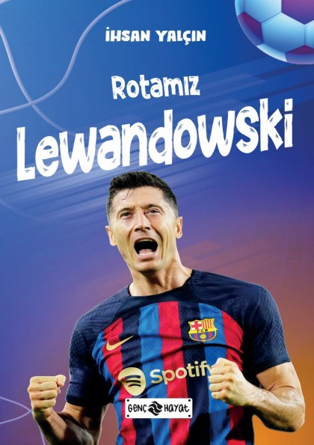 | Eser Adı: Rotamız Lewandowski  Yazar Adı: İhsan Yalçın  Cilt Bilgisi:  Kitap Dili: Türkçe  İç Sayfa: HOLMEN SB 65  Kapak: BRISTOL 230  Selefon Türü: MAT SELEFON  Basım Tarihi: 2025  Sayfa Sayısı: 0  Kitap Boyutları: 13,5 X 21 mm  ISBN No: 9786254471681  Etiket Fiyatı: 150,00 TL
Kitap Tanıtım Yazısı : (Arka Kapak)

O, azmin ve çalışkanlığın simgesi. O; güçlü fiziksel özellikleri, keskin futbol zekâsı ve gol vuruşlarıyla akıllarda kalan bir isim. Çevikliği, hızı ve top kontrolüyle o bir yıldız. Polonya halkının gururu, genç futbolcuların ilham kaynağı.
Ulaşılması zor gol sayıları, arka arakaya gelen gol krallıkları… Kupalar, şampiyonluklar, ödüller… Devamlılık, hırs, çalışkanlık… Hepsi var onda.
Polonya, Almanya ve şimdilerde İspanya liglerinde top koşturan Lewandowski; yaşına rağmen fırtına gibi esmeye devam ediyor.
“En Hızlı Hat Trick Yapan Oyuncu”, “En Kısa Sürede 4 Gol Atan Oyuncu”, “En Kısa Sürede 5 Gol Atan Oyuncu” ve “Oyuna Sonradan Girerek En Fazla Gol Atan Oyuncu” gibi birçok rekoru elinde bulunduruyor.
Robert Lewandowski’nin hayatı, tutkulu biçimde inandığında ve pes etmeden çalıştığında başından beri hedeflediğin yerlerde olabileceğinin kanıtı.
Futbol ikonunun hayatını, futbol tutkunu arkadaşlarınızla okumaya hazır mısınız?
O zaman doğru yerdesiniz.
Kitabın detay sayfasına buradan ulaşabilirsiniz :
https://hayatyayinlari.com/kitaplar/ihsan-yalcin-rotamiz-lewandowski-2015.html
Genç Hayat



